**Пользовательская инструкция**

1. Вход в систему:

- Откройте страницу веб-сервиса.

- Введите свои учетные данные (login и password) и нажмите кнопку "Log in".

- Если вы еще не зарегистрированы в системе, то ее можно пройти на странице входа

2. Просмотр обучающих материалов:

- После входа в систему вы попадете на страницу со списком обучающих материалов и сопутствующих данных по ним.

- На странице реализована фильтрация списка обучающих материалов.

- По нажатию на обучающий материал пользователь попадет на страницу выбранного материала с дополнительной информацией по нему.

- По нажатию на «+» раскроется дерево заданий, связанных с этим обучающим материалом, с сопутствующей информацией по ним.

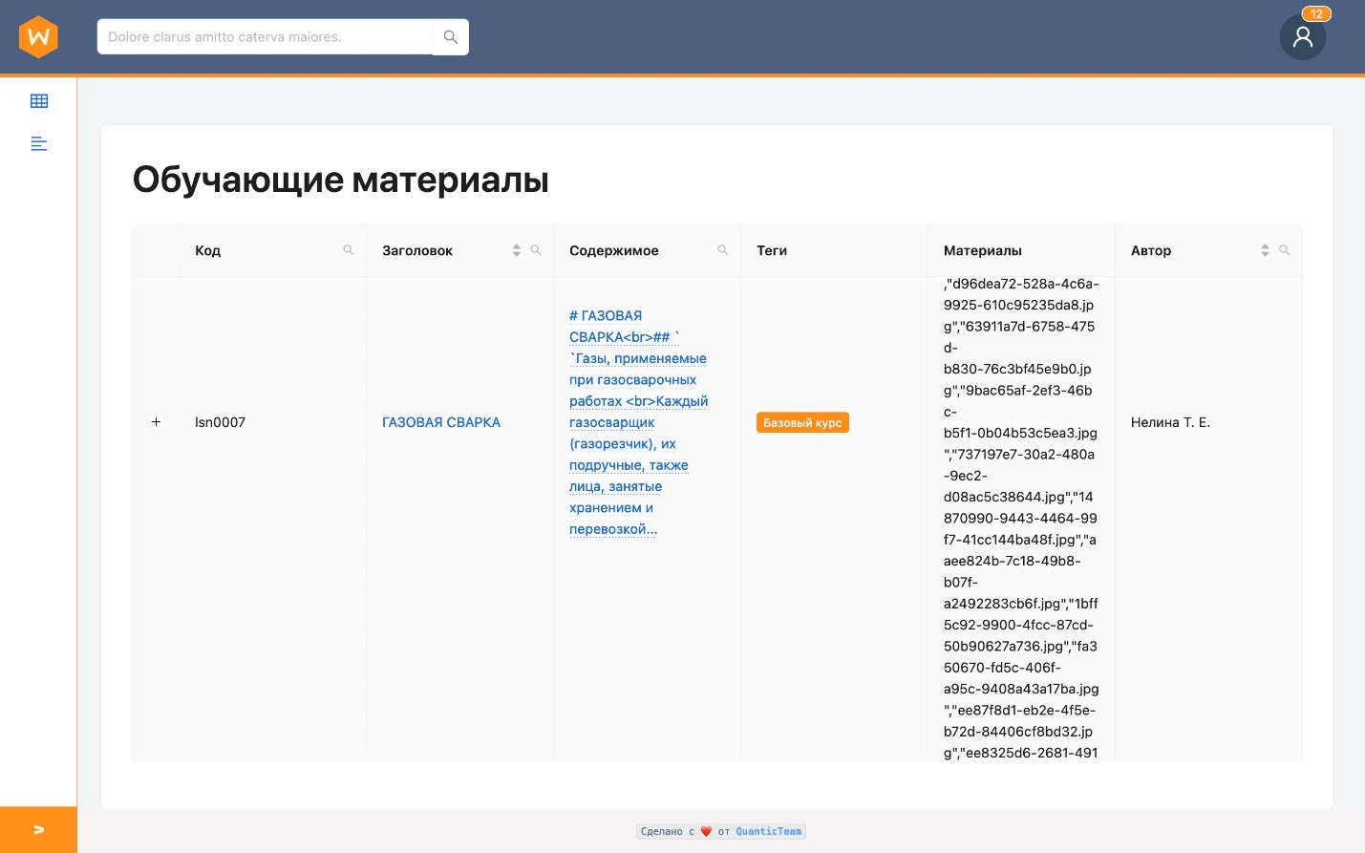

Рисунок – список обучающих материалов

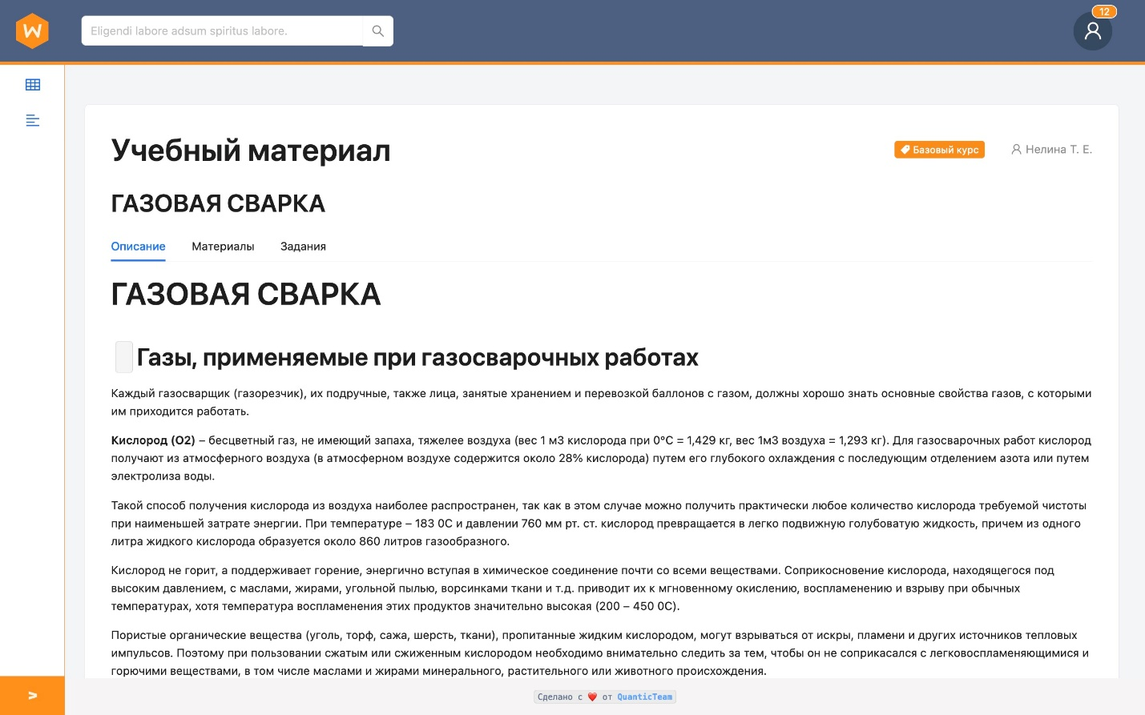

Рисунок – обучающий материал

Рисунок – материалы с возможность скачать их

Рисунок – просмотр содержимого по обучающему материалу, необходимо навестись мышкой

3. Просмотр заданий:

- Чтобы просмотреть задания, выберите обучающий материал.

- Вам откроется карточка обучающего материала с вкладкой, где можно просмотреть списки заданий.

- Списки заданий также содержат сопутствующую информацию по ним.

Рисунок – обучающий материал со связными заданиями

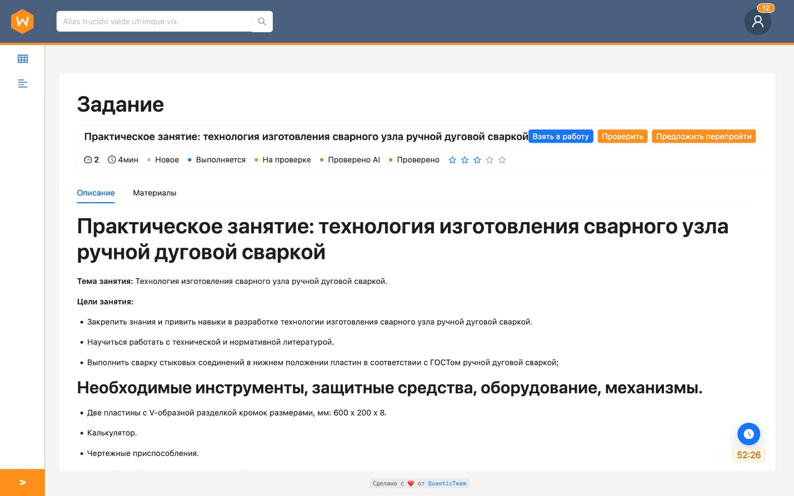

Рисунок – информация по заданию

Рисунок - просмотр содержимого заданий, необходимо навестись мышкой

4. Выполнения задания:

- Пользователь с ролью «студент» может взять задание в работу, нажав на соответствующую кнопку.

- После нажатия кнопки у задания появляется статус «Взято в работу».

5. Автоматическое невыполнение задания:

- У каждого задания есть ограниченное время выполнения.

- Таймер стартует автоматически после того, как пользователь взял задание в работу.

- Если по истечению таймера пользователь так и не отправил свое решение, то система автоматически переводит задание в статус «Проверено» и ставится оценка 2.

- Пользователь может перепройти задание, которое в статусе «Проверено», и имеет оценку 2

6. Проверка задания:

- Пользователь с ролью «наставник» может вручную проверить выполненное задание студентом.

- Пользователь с ролью «наставник» может видеть статус проверки задания системой автоматически с помощью ИИ.

- Пользователь с ролью «наставник» может скорректировать проверку, выполненную системой автоматически с помощью ИИ.

- Пользователь с ролью «наставник» может поставить заданию статус «Проверено» и оценку, а также указать на наличие дефектов, если такие имеются.

7. Статистика:

- Система автоматически строит рейтинг по пользователям.

- Алгоритм: выбирается задание по которому будет проводиться рейтинг, затем сортируются пользователи по наибольшей оценке и наименьшему затраченному времени на выполнение задания.

- Система автоматически строит рейтинг по заданиям.

- Алгоритм: система сортирует задания по наибольшему количеству отрицательных оценок (2), что свидетельствует о его сложности.

8. Печатные формы:

- Система автоматически генерирует диплом, если пользователь прошел все задания по теме.